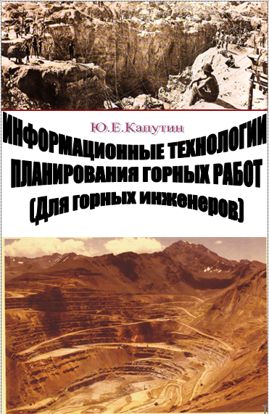
Капутин Ю.Е.

Информационные технологии планирования горных работ

(для горных инженеров),

СПб, Недра, 2004 г, 420 стр.

Ориентировочная стоимость книги – 200 руб.

Книгу можно заказать:

в Издательстве «Недра», по адресу: 193171, СПб, Фарфоровская ул. д.18, Тел. +7 (812) 5600502 или 5674944,

а также у автора Капутина Юрия Евгеньевича,

Тел. +7 (812) 2613500, e-mail: ykaputin@mail.ru, yek@sp.ru

Оглавление

1. Введение

2. Основные понятия, показатели и этапы освоения месторождений твердых полезных ископаемых.

2.2 Стадии развития горного проекта.

2.3 Классификация и оценка запасов полезных ископаемых

2.4 Стадия планирования в развития горных проектов

2.5 Основные экономические термины и понятия, используемые в планировании и оценке горных проектов

3. Роль и место планирования горных работ в управлении производством

3.1. Цель и задачи планирования

3.2. Стадии планирования горных работ

3.3. Риск и источники неопределенности в горных планах

3.4. Стратегия изменения борта и планирование направления использования добытой руды

3.5. Принципы определения последовательности извлечения запасов месторождения

3.6. Существующая система планирования на рудниках СНГ

4. Компьютерные программы для планирования горных работ.

4.1. Интегрированные системы общего назначения

4.2. Специализированные пакеты и программы:

5. Создание блочных моделей месторождений

5.1. Геостатистическое исследование месторождения.

5.2. Создание каркасных моделей месторождений

5.3. Блочное моделирование месторождений

5.4. Оценка рудных запасов

6. Стратегическое планирование. Управление минеральными ресурсами предприятия

6.1. Концепция стратегического планирования

6.2. Управление минеральными ресурсами предприятия

6.3. Горное планирование и перспективные цели компании

6.4. Производительность труда и стратегическое планирование

7. Перспективный план отработки месторождения.

7.2. Определение производительности карьера

7.3. Оптимизация предельных границ карьеров

7.4. Этапы развития карьера

7.5. Календарное планирование работы карьера с помощью пакета NPV Scheduler

7.6. Пример использования технологии Whittle (алгоритм Milawa) для оптимизации последовательности горных работ на карьере

7.7. Оптимизация размещения выемочных блоков на подземных рудниках

7.6. Финансово - экономическое моделирование при перспективном планировании освоения месторождений

8. Экономические аспекты горного планирования

8.2. Объединение экономики с горным делом

8.3. Рентабельные Схемы Горных работ

8.4. Затраты

8.5. Исследование программ сокращения затрат [2]

8.6. Ценность Денег во Времени

8.7. Планирование геологоразведочных работ

8.8. Горная Стратегия

8.9. Традиционные механизмы для оценки горных предприятий

9. Планирование горных работ на действующих предприятиях

9.1. Краткая характеристика процесса планирования

9.2. Годовое планирование

9.3. Месячное планирование

9.4. Недельно-суточное планирование и управление горным производством

9.5. Планирование горных работ в системе Датамайн

9.6. Планирование горных работ с использованием анимации.

10. Формирование требуемого качества рудопотоков горного предприятия

10.1. Характеристика рудопотока

10.2. Уравнение рудопотока с учетом качества руды.

10.3. Качество продукции горного предприятия

10.4. Основные этапы формирования систем рудопотоков

10.5. Системы рудопотоков на рудниках и шахтах

10.6. Расчет преобразования рудопотока в узлах модели

10.7. Общая последовательность расчетов по моделированию системы рудопотоков горного предприятия

10.8. Диагностика и корректировка существующих систем управления рудопотоками

10.9. Диагностика системы рудопотоков АО"Апатит"

10.10. Диагностика системы рудопотоков ОАО «Жайремский ГОК»

11. Управление потерями и разубоживанием руды

11.2. Методика расчета потерь и разубоживания руды

11.3. Примеры расчета потерь и разубоживания на открытых горных работах

11.4. Оценка разубоживания для подземных горных работ

11.5. Пример оценки разубоживания и потерь для подземного рудника

12. Заключение

